

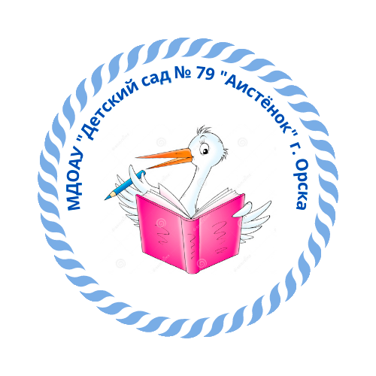Муниципальное
дошкольное образовательное
автономное учреждение
«Детский сад №79 общеразвивающего вида с приоритетным осуществлением социально-личностного развития воспитанников г. Орска».
Юридический и фактический адрес
учреждения:
462408, г. Орск, Оренбургская область, ул. Кондукторская, д. 55
Режим работы учреждения:
Пятидневная рабочая неделя.
Рабочие дни: понедельник – пятница. Группы функционируют в режиме полного дня -12 часов.
Выходные дни - суббота, воскресенье и праздничные дни, установленные законодательством Российской Федерации.
Руководитель учреждения:
заведующий:
Реймер
Ладвига Рудольфовна
Телефон:
(8-3537) 49-20-88;
Электронный адрес: gulnara81072@mail.ru


Специфика учреждения: Предоставление бесплатного и общедоступного дошкольного образования в соответствии с Федеральным государственным образовательным стандартом дошкольного образования, а так же присмотр и уход за детьми.
Услуги, оказываемые учреждением:
- образовательные услуги,
- услуги по присмотру и уходу детей в возрасте от 3 лет до прекращения образовательных отношений,
Проектная мощность: 110 мест, списочный состав детей в учреждении – 192 человекf.
Направленность групп:
- 6 групп общеразвивающей направленности;
Состав педагогических кадров:
- ст.воспитатель/педагог-психолог (1 человек);
- музыкальный руководитель (1 человек),
- воспитатели (8 человек).
Уровень квалификации педагогических кадров:
- Доля педагогов с высшим профессиональным образованием – 30%;
- Доля педагогов со средним профессиональным образованием – 70%.
- Доля педагогов с высшей и первой квалификационными категориями – 20%
Материально – техническое обеспечение.
Учреждение 1976 года застройки, состояние здания и помещений удовлетворительное. В 2020 г. произведен частичный ремонт системы отопления, косметический ремонт помещений (музыкальный зал, группы, пищеблок).
Материально – техническая оснащенность материалами и оборудованием составляет 80%. Группы оснащены дидактическими материалами, наглядными пособиями для обучения, воспитания и развития детей. В музыкальном зале имеется проектор и экран для демонстрации презентаций, музыкальный центр, фортепиано.
Значимые достижения учреждения:
- Победитель(1 место) 1 Региональной научно-практической конференции дошкольников «Совёнок», ГБУ «Региональный центр развития образования Оренбургской области», 2020 г.
- Победитель (2 место) регионального конкурса Урал 56.ру «Конкурс поделок».
- Грамота за участие в городской акции по безопасности дорожного движения «Сохрани будущее – пристегни ребенка», УО Администрации г. Орска;

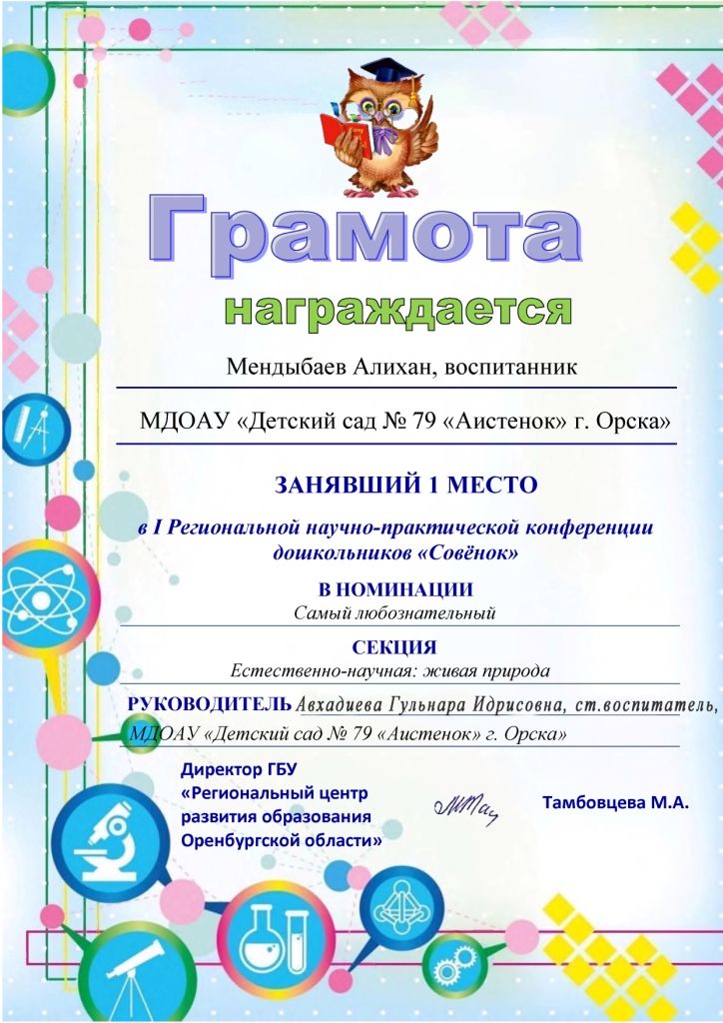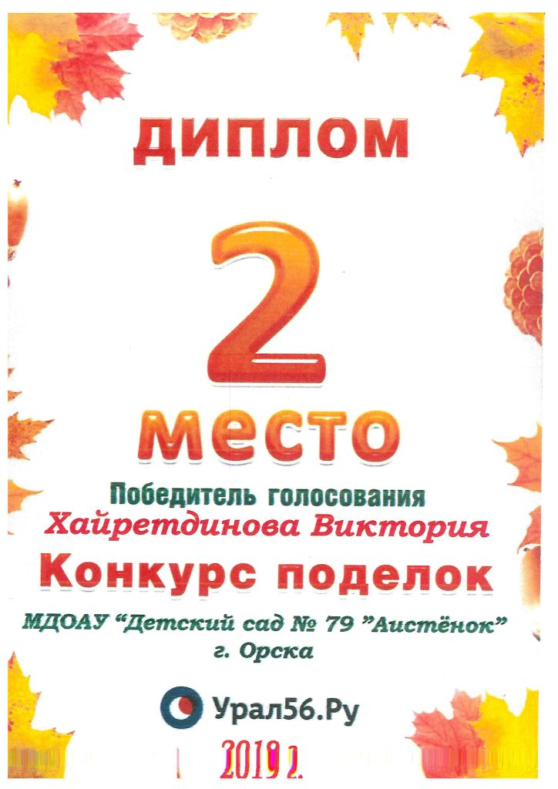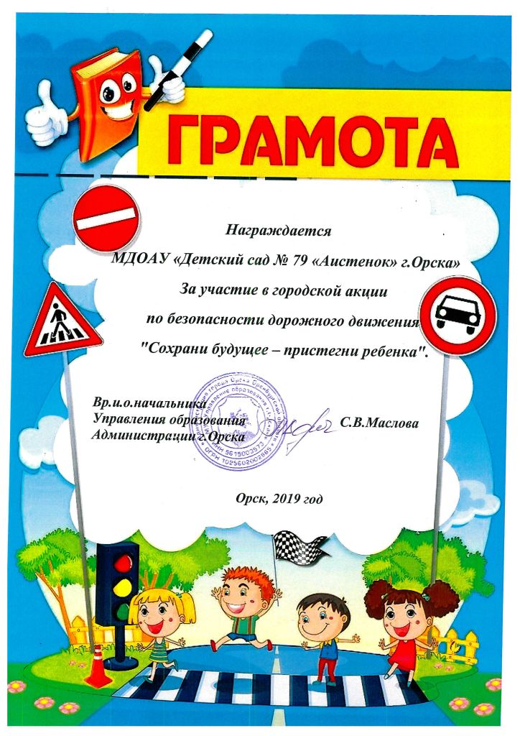

Перспективы деятельности и развития организации:
- Повышение компетенции родителей в вопросах развития и образования, охраны и укрепления здоровья детей, ведение инновационной деятельности учреждения.
- Повышение имиджа учреждения среди заинтересованного населения; обеспечение возможности для транслирования передового педагогического опыта работников детского сада в области дошкольного образования.
- Совершенствование технической базы дошкольной организации для упрощения и повышения эффективности ее работы, обновление компьютерного оборудования и повышение квалификации работников.

Рисунок 1

